Nyhetsbrev april 2022

Bästa användare,

Några smärre ändringar i registret kommer att släppas till produktion den 20 april.
Berörda pappersformulären kommer att uppdateras och läggas ut på hemsidan i samband med uppdateringen. Släng sedan gamla tidigare sparade formulär och ersätt med de nya.

Ändringarna gäller följande:

Registrering av patient

Här är gjort en smärre ändring för att tydliggöra så att man söker om patienten är registrerad i registret innan man lägger in som ny patient. Främst gjort för Eurocrine användare men eftersom SQRTPA och Eurocrine använder samma plattform så kommer vyn ut som nedan även för svenska användare.
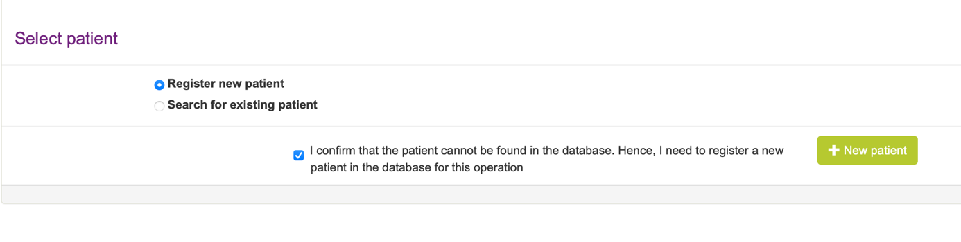

Knappen Ny patient kommer inte att visas förrän man har fyllt i bekräftelsen att man säkerställt att patienten inte redan finns i registret.
Svenska användare behöver inte söka upp patienten i denna vy (däremot måste man kryssa för att man bekräftar som ovan)- vi har ju personnr kontroll i fönstret ny patient –Försöker man lägga in en person som ny patient och denne redan är registrerad så får man en blänkare om det i fönstret nedan-matchar patienter.

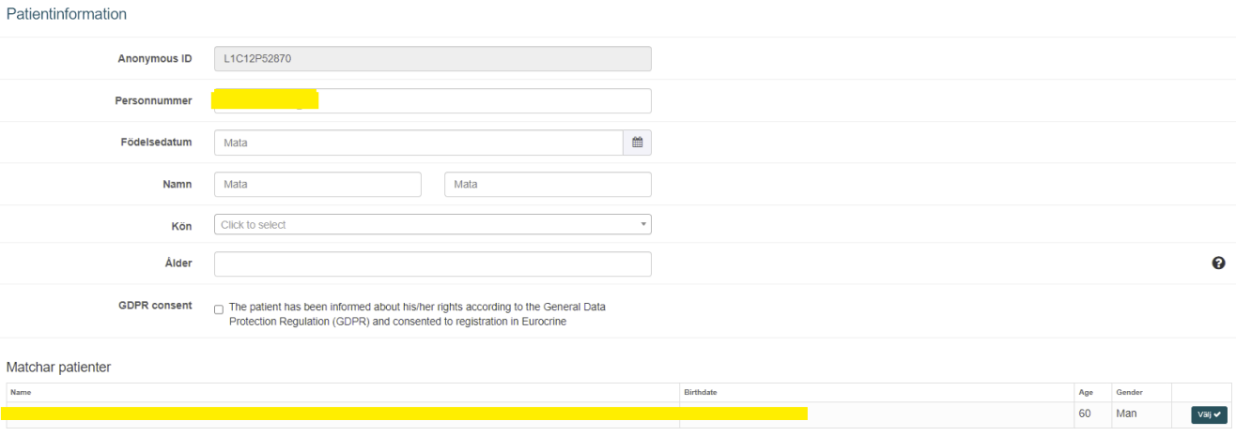

En tilläggsruta som gäller GDPR i vyn nedan har också tillkommit. Fylls bara i en gång per patient. I Sverige ska patienten ha fått information om kvalitetsregistret och om de inte uttryckligen sagt nej till att delta registrerar man.
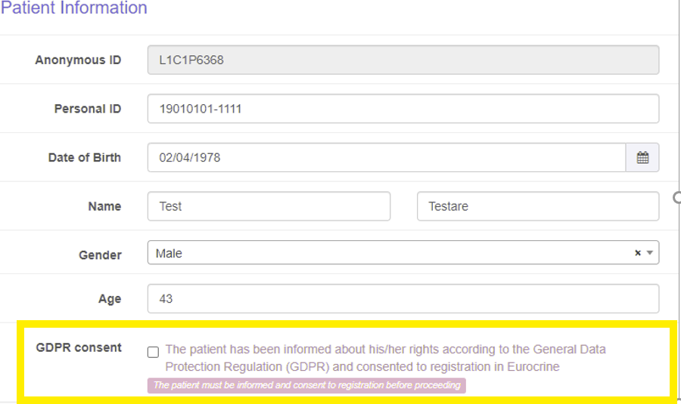
Ändringar i operationsformulären

Thyroid
- Alternativet Trakeostomi GBB00” har lagts till under avsnittet operation.
- Ett stavfel under Biopsi av sköldkörteln, BAA00, har rättats, var felaktigt skrivet som bokstaven O i stället för siffran 0.

Primär HPT
- Obligatorisk variabel “PTH värde ” har lagts till i avsnittet postoperativa data
- Obligatorisk variabel “PTH värde” har lagts till i korttidsuppföljningen.
- Summering komplikation för nervpares har lagts till i denna modul.

Sekundär HPT
- “S-PTH” i Preop avsnittet har nytt val - ej detekterbart.
- “S-PTH” har också lagts till i både korttids och långtidsuppföljningen.
- Summering-komplikation for nervpares har lagts till i denna modul.

Nervpares uträkningen har uppdaterats och har nu tre nya utfall:
- IONM normal
- IONM normal - ingen laryngoskopi, dvs inte utfört preoperativt
- Preoperativ pares (vid förekomst av preoperativ nervpares)

Manual

En uppdaterad registreringsmanual kommer även att finnas under fliken Dokument/Manualer på hemsidan.
Med det önskar vi på Centrala Registeradministrationen er alla en
och Stort TACK för det arbete och energi ni lägger ned på registerarbetet.

